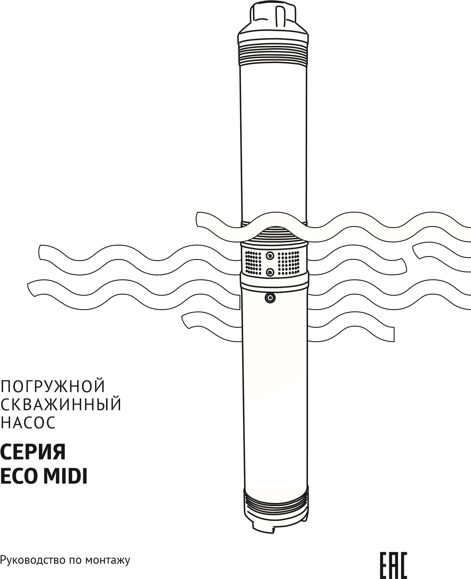
RU

и эксплуатации
Данное Руководство содержит принципиальные указания, которые должны выполняться при монтаже, эксплуатации и техническом обслуживании.
Во избежание несчастных случаев и исключения поломок необходимо внимательно ознакомиться с данным Руководством перед началом эксплуатации изделия.

НАЗНАЧЕНИЕ И ОБЛАСТЬ ПРИМЕНЕНИЯ
Погружные скважинные насосы серии ECO MIDI предназначены для подачи чистой холодной воды без абразивных и волокнистых включений из скважин, диаметром не менее 98 мм, глубоких колодцев и открытых водоемов. Область применения – автономное водоснабжение индивидуальных домов,
Техническая поддержка — +7 495 734-91-97

КОМПЛЕКТ ПОСТАВКИ
организация полива огородов и садовых участков, накачивание малых и средних резервуаров.
Насосы серии ECO MIDI не предназначены для перекачивания агрессивных жидкостей, топлива и других химических и взрывоопасных веществ.

Наименование | Количество, шт.
Погружной скважинный насос | 1
Руководство по монтажу и эксплуатации | 1
Упаковка | 1

ТЕХНИЧЕСКИЕ ХАРАКТЕРИСТИКИ
Параметры электросети |  |  |  |  | ~220 ± 10 % В, 50 Гц
Диапазон рабочих температур воды |  |  |  |  | +1 … +35 ºС
Общее количество механических примесей |  |  |  |  | не более 100 г/м³
Максимальная глубина погружения под зеркало воды |  |  |  |  | 100 м
Диаметр выходного отверстия, дюйм |  |  |  |  | 11/4
Температура срабатывания теплового реле |  |  |  |  | 130 ± 5 ºС
Степень защиты |  |  |  |  | IP58
 | Параметры | ECO MIDI‑0 | ECO MIDI‑1 | ECO MIDI‑2 |  | ECO MIDI‑3 | ECO MIDI‑4 | ECO MIDI‑5
 | Мощность, кВт | 0,37 | 0,55 | 0,55 |  | 0,75 | 1,1 | 1,5
 | Ток, А | 3,4 | 3,5 | 3,7 |  | 4,4 | 6 | 7,9
 | Емкость пускового конденсатора, мкФ | 25 | 25 | 25 |  | 25 | 35 | 40
 | Максимальный напор, м* | 44 | 63 | 73 |  | 92 | 113 | 136
 | Максимальная производительность, м³/ч* | 3 | 3 | 3 |  | 3 | 3 | 3
 | Тип/сечение электрокабеля (мм) | 3х0,5 | 3х0,75 | 3х0,75 |  | 3х1 | 3х1,5 | 3х2
 | Длина электрокабеля, м | 20 | 30 | 40 |  | 2 | 2 | 2
 | Диаметр макс., мм |  |  | 91
 | Длина, мм | 800 | 915 | 962 1071 1235 |  |  |  | 1379
* Приведенные данные по максимальному напору и максимальной производительности справедливы при напряжении электросети 220 В, нулевой высоте всасывания и минимальных сопротивлениях потоку воды во всасывающей магистрали.
Руководство по монтажу и эксплуатации СЕРИЯ ECO MIDI

НАПОРНО-РАСХОДНЫЕ ХАРАКТЕРИСТИКИ
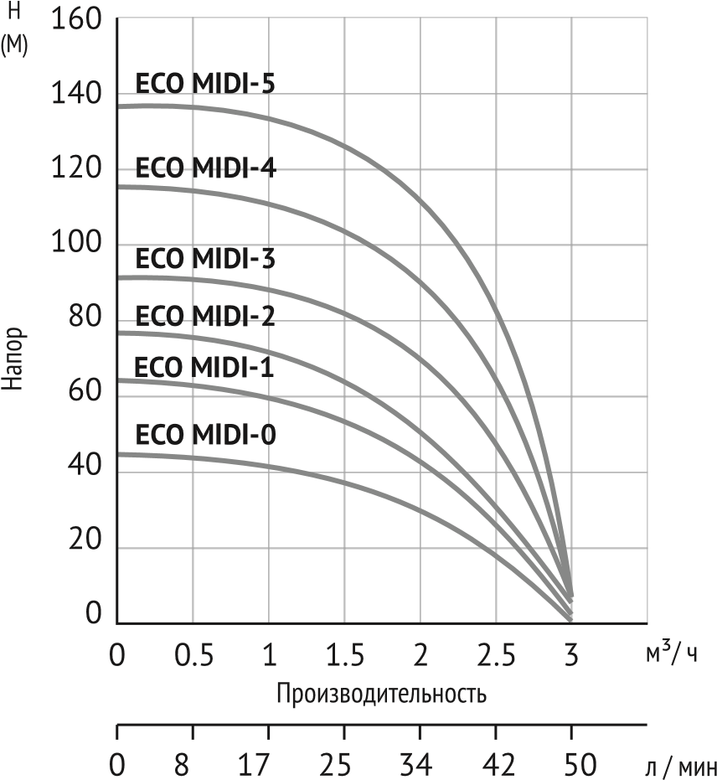

УСТРОЙСТВО НАСОСА
Насос состоит из электродвигателя (1)

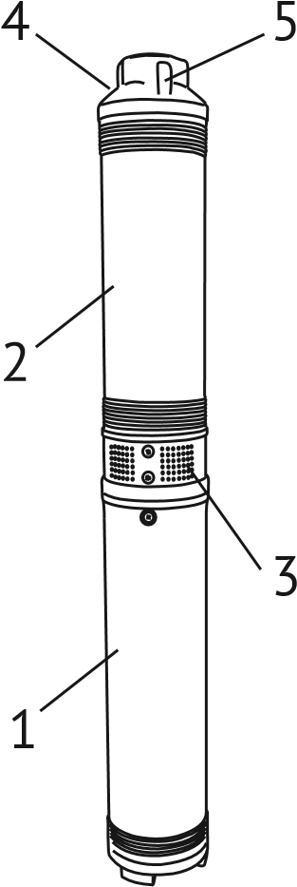

МЕРЫ БЕЗОПАСНОСТИ
- Запрещается эксплуатация насоса без заземления;
- Запрещается перекачивать насосом воспламеняющиеся и взрывоопасные жидкости;
- Насос необходимо включить через устройство защитного отключения с током срабатывания не более 30 мА;
- М онтаж насоса, ввод в эксплуатацию и техническое обслуживание должны осуществляться квалифицированным персоналом в строгом соответствии с «Правилами технической эксплуатации электроустановок потребителей» и «Правилами техники безопасности при эксплуатации электроустановок потребителей» (ПТЭ и ПТБ);
- Перед началом проведения любых работ с насосом необходимо убедиться,
и гидравлической части (2). Корпус насоса выполнен из нержавеющей стали. Гидравлическая часть – центробежного типа, рабочие колеса выполнены из высокопрочного, износоустойчивого поликарбоната. Насос оборудован встроенным обратным клапаном. Двигатель – м аслонаполненный, со встроенным пусковым конденсатором и тепловой защитой. Тепловая защита срабатывает при перегрузке насоса. После достаточного охлаждения (примерно 30 минут) электродвигатель включается автоматически. Вода поступает в насос через фильтрующую решетку (3), расположенную в средней части насоса. На выходном патрубке насоса (4) расположены проушины для крепления троса (5). На корпус насоса нанесен серийный номер, первые четыре которого обозначают год и месяц его изготовления (ГГММ…). что электропитание отключено и приняты все меры, чтобы исключить его случайное включение;
Техническая поддержка — +7 495 734-91-97
- Категорически запрещается опускать, поднимать и подвешивать насос за электрокабель;
- При использовании насоса в открытом водоеме, не допускается присутствие людей и животных;
- Категорически запрещена эксплуатация насоса с поврежденным электрокабелем. При повреждении электрокабеля, во избежание опасности, его должен заменить изготовитель или уполномоченный им сервисный центр;
- Разборка и ремонт насоса должны осуществляться только специалистами сервисной службы.
МОНТАЖ И ВВОД В ЭКСПЛУАТАЦИЮ
Перед началом работ проверьте соответствие электрических и напорных данных изделия параметрам Вышей электрической и водонапорной сети, а также произведите визуальный осмотр насоса и убедитесь, что отсутствуют механические повреждений корпуса и электрокабеля.
Внимание! Категорически запрещена работа насоса без воды! Включать и выключать насос допускается только после его погружения в перекачиваемую жидкость.

7.1. Установка насоса
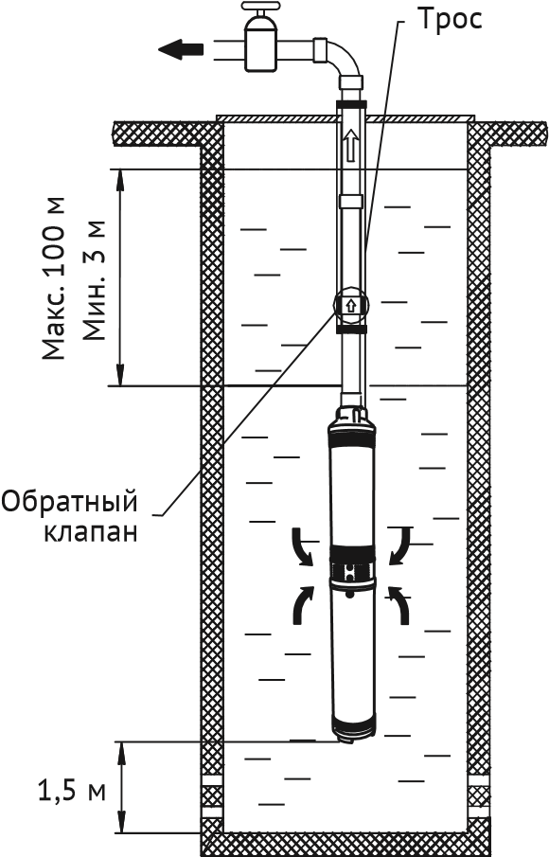
Присоедините напорную магистраль к выходному отверстию насоса (4). В качестве водоподъемных труб можно использовать стальные трубы или трубы из полимерных материалов, выдерживающие давление в 1,5 раза больше, чем максимальное давление, создаваемое насосом. Диаметр напорного трубопровода должен быть не менее диаметра выходного отверстия насоса. При работе в системе автоматического водоснабжения, на выходе насоса необходимо установить обратный клапан (в комплект поставки не входит). Все соединения напорного трубопровода должны быть выполнены герметично. Насос следует опускать в скважину только на тросе из стали или нейлона, закрепленном в проушинах насоса (5). Крепежный трос не должен быть нагружен, но в то же время не должен провисать. Категорически запрещается подвешивать насос за электрокабель. Электрокабель крепится к напорному трубопроводу при помощи хомутов с небольшим провисанием, расстояние между крепежами не должно превышать двух метров.
Руководство по монтажу и эксплуатации СЕРИЯ ECO MIDI
Перед опусканием насоса в скважину нужно убедиться в том, что обсадная труба не имеет местных заужений и искривлений, и что ее внутренний диаметр больше максимального внешнего диаметра насоса, включая электрокабель. Насос должен быть установлен на расстоянии не менее 1,5 м от дна скважины для избежания засасывания песка, камней, ила и т. п. Во время работы насос должен быть всегда погружен в перекачиваемую жидкость. Расстояние между глубиной погружения насоса и динамическим уровнем воды в источнике должно быть не менее трех метров. Максимальная глубина погружения под зеркало воды – 1 00 м. После погружения насоса в скважину надежно закрепите трос на поверхности. Насос готов к работе.
7.2. Электроподключение
Внимание! Электроподключение следует выполнять только после окончательного выполнения всех гидравлических соединений.
Насосы ECO MIDI поставляются быть установлен высокочувствительный в комплекте с трехжильным электрическим дифференциальный выключатель (УЗО) кабелем. Длина кабеля конкретной с током срабатывания 30 мА.
модели указана в разделе 3 «Технические Для удлинения электрокабеля следует характеристики». использовать влагостойкий кабель.
В цепи электропитания насоса должен
Внимание! Для надежной электрической изоляции жил кабеля следует использовать только специальные водозащитные термоусадочные муфты.
Сечение кабеля необходимо подбирать в зависимости от необходимой длины и мощности электродвигателя насоса, руководствуясь следующей таблицей:
Мощность двигателя, кВт |  | Сечение кабеля, мм / Длина кабеля, м
 | 1,5 | 2,5 | 4 | 6 | 10 | 16
0,37 | 85 | 144 | - | - | - | -
0,55 | 64 | 107 | 140 | - | - | -
0,75 | 49 | 83 | 110 | 165 | - | -
1,1 | 32 | 54 | 80 | 120 | 195 | -
1,5 | 25 | 35 | 60 | 95 | 153 | 245
7.3. Ввод в эксплуатацию
После того, как произведено подключение насоса к электросети и насос опущен в воду, можно производить пробный пуск. При первом пуске насоса в новой скважине необходимо учесть возможность захвата больших объемов загрязнений. Поэтому при подаче насосом сильно загрязненной воды, категорически запрещается выключать насос до того момента, пока из трубопровода не пойдет чистая вода. После проведения пробного пуска необходимо проверить насколько снизился уровень воды в скважине и убедиться в том, что насос остается в погруженном состоянии. В случае, если насос при своей максимальной производительности нагнетает больший объем воды, чем производительность скважины, необходимо применить систему защиты от работы без воды, в противном случае насос может выйти из строя.
Техническая поддержка — +7 495 734-91-97

Внимание! Не допускается работа насоса при полностью перекрытой напорной линии, так как при этом возникает опасность перегрева двигателя.
Все насосы, независимо от мощности двигателя, рекомендуется включать не менее одного раза в год. Не рекомендуется включать насос чаще 20 раз в час и более 200 раз в сутки.
ТЕХНИЧЕСКОЕ ОБСЛУЖИВАНИЕ
В процессе эксплуатации насос не требует технического обслуживания.

ПРАВИЛА ХРАНЕНИЯ И ТРАНСПОРТИРОВКИ

Если насос был в эксплуатации, то перед длительным хранением его следует промыть в чистой воде, слить остатки воды и просушить. Демонтированный насос следует хранить при температуре от +1 до +35 ºС, вдали от отопительных приборов, избегая попадания на него прямых солнечных лучей. Транспортировка насосов,
Руководство по монтажу и эксплуатации СЕРИЯ ECO MIDI

УТИЛИЗАЦИЯ
упакованных в тару, осуществляется крытым транспортом любого вида, обеспечивающим его сохранность, в соответствии с правилами перевозок грузов, действующими на данном виде транспорта.
В процессе транспортировки должна быть исключена возможность перемещения насосов внутри транспортного средства.

Изделие не должно быть утилизировано вместе с бытовыми отходами. Возможные способы утилизации данного оборудования необходимо узнать у местных коммунальных служб. Упаковка изделия выполнена из картона и может быть повторно переработана.

ВОЗМОЖНЫЕ НЕИСПРАВНОСТИ И СПОСОБЫ ИХ УСТРАНЕНИЯ
Техническая поддержка — +7 495 734-91-97
Неисправность | Возможная причина | Способ устранения
Насос не включается | Нет напряжения в электросети, неисправность контактов в электросети.  Двигатель насоса неисправен. | Проверьте наличие напряжения и электропроводку.  Обратитесь в сервисный центр.
Тепловое реле отключает насос | Напряжение электросети не соответствует номинальному.  Насос работает без воды.  Вал насоса не вращается изза блокировки рабочих колес. | Проверьте параметры электросети.  Проверьте глубину погружения насоса, убедитесь в том, что водоприток скважины или колодца достаточен для нормальной работы насоса.  Обратитесь в сервисный центр.
Насос работает, но не подает воду | Водозаборная часть насоса не погружена в воду.  Напорный трубопровод слишком длинный, или на нем слишком много изгибов.  Разгерметизация напорного трубопровода.  Рабочие колеса насоса заблокированы механическими примесями. | Проверьте глубину погружения насоса.  Проверьте напорный трубопровод, убедитесь в том, что условия эксплуатации соответствуют напорным характеристикам насоса.  Проверьте все соединения напорного трубопровода на герметичность.  Обратитесь в сервисный центр.
Насос работает с пониженным напором и производительностью | Низкое напряжение в электросети.  Понижение динамического уровня воды в скважине или колодце.  Частично засорены механическими примесями насос или трубопровод.  Разгерметизация напорного трубопровода. | Установите стабилизатор напряжения.  Увеличьте глубину погружения насоса.  Поднимите насос на поверхность, устраните засор в трубопроводе. Если заблокированы рабочие колеса насоса, обратитесь в сервисный центр.  Проверьте все соединения напорного трубопровода на герметичность.

ГАРАНТИЙНЫЕ ОБЯЗАТЕЛЬСТВА

Изготовитель несет гарантийные обязательства в течение 24 (двадцати четырех) месяцев от даты продажи насоса через розничную сеть.
Срок службы изделия составляет 5 (пять) лет с момента начала эксплуатации.
ВНИМАНИЕ! Гарантийные обязательства не распространяются:
В течение гарантийного срока изготовитель бесплатно устраняет дефекты, возникшие по вине производителя, или производит обмен изделия при условии соблюдения потребителем правил эксплуатации. Гарантия не предусматривает возмещения материального ущерба или травм, возникших в результате неправильного монтажа и эксплуатации.

- на неисправности, возникшие в результате несоблюдения потребителем требований настоящего
Руководства по монтажу и эксплуатации;
- на механические повреждения, вызванные внешним ударным воздействием, небрежным обращением, либо воздействием отрицательных температур окружающей среды;
Руководство по монтажу и эксплуатации СЕРИЯ ECO MIDI
- на насосы, подвергшиеся самостоятельной разборке, ремонту или модификации;
- на неисправности, возникшие в результате перегрузки насоса.
К безусловным признакам перегрузки относятся: деформация или следы оплавления деталей и узлов изделия, потемнение и обугливание обмотки статора электродвигателя, появление цветов побежалости на деталях и узлах насоса, сильное внешнее и внутреннее загрязнение;
- на ремонт, потребность в котором возникает вследствие нормального, естественного износа, сокращающего срок службы частей и оборудования, и в случае полной выработки его ресурса.

Гарантия не действует без предъявления заполненного гарантийного талона.

